1. 安装仿真软件、安装虚拟机
2. 学习机械臂如何运动，实现操作
3. 查找相关代码，对代码内容进行分析
4. 首先进行肖像分析

操作流程：本文基于[matlab仿真](https://so.csdn.net/so/search?q=matlab%E4%BB%BF%E7%9C%9F&spm=1001.2101.3001.7020" \t "https://blog.csdn.net/xuanzhigu/article/details/_blank)工具箱进行图像轮廓绘制系统设计的讲解，其主要功能是输入一个图片信息，进行信息处理，通过仿真机械臂进行图形轮廓的绘制。其利用了机器人技术与图像处理技术进行综合性仿真实验过程。

Canny算法

MoveJ关节运动

moveL直线运动

交融半径（r1+r2<d） 弧线运动不会停

moveP过程运动

与moveL不同在于TCP速度恒定

MoveC圆弧运动

TCP圆弧轨迹 需要三个路点？俩

设置TCP

有两个坐标轴tool坐标系和

坐标轴要再加上工具后进行变化

X y z rx ry rz

程序-设置-更改TCP

开始一个新程序：设置TCP-

安装pillow opencv 使用清华镜像

桌面图片 无法拖入到project--打开所在文件夹放在同一级目录

要配置PIL 好像之前配置了？？---按下图更改一下

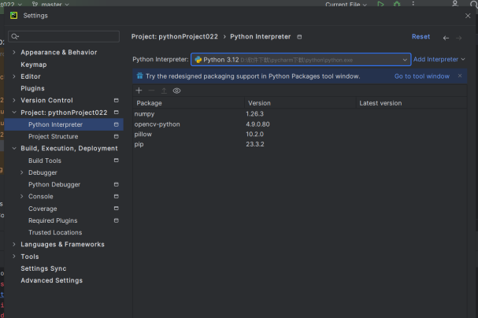

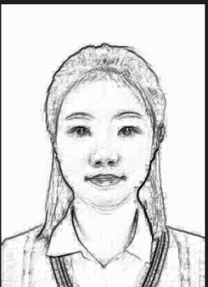

应该还行 再加点对比度

试试？？

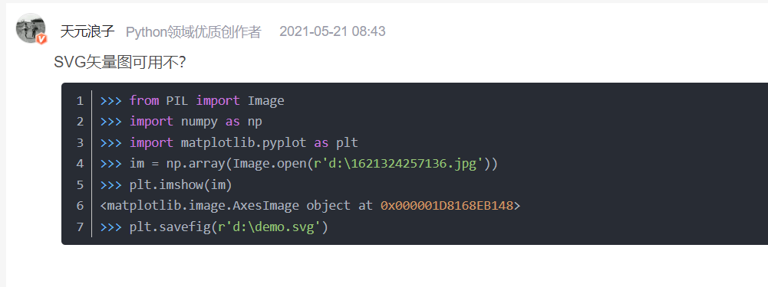

**为什么要转换成矢量图**

将JPG转换为矢量图的主要目的是为了实现图像的**无损放大和编辑**。与位图不同，矢量图使用**数学公式**来描述图像，因此可以无限缩放而不会失真。这使得矢量图在许多领域中非常有用，包括：

1. 印刷和出版：矢量图可以在不损失质量的情况下进行任意大小的放大，因此非常适合用于印刷品、海报、标志等高分辨率输出。

2. 图标和徽标设计：矢量图可以轻松地修改和编辑，使其成为设计图标、徽标和其他图形元素的理想选择。

3. 网页设计：矢量图可以以小文件大小保存，并且可以在不同分辨率的设备上无缝显示，因此非常适合用于网页设计和响应式布局。

4. CAD和工程图：矢量图在CAD软件和工程图中广泛使用，因为它们可以精确地表示线条、形状和尺寸。

5. 制作动画：矢量图可以用于创建动画效果，因为它们可以轻松地修改和变形，而不会失去清晰度。

总之，将JPG转换为矢量图可以提供更高的灵活性和质量，使图像在不同媒体和尺寸上都能够保持清晰和可编辑

**imshow(winname, mat) -> None**

摘要

在指定窗口中显示图像。

描述

函数imshow在指定的窗口中显示一个图像。如果窗口是用cv::WINDOW_AUTOSIZE标志创建的，图像将以其原始大小显示，但是它仍然受到屏幕分辨率的限制。否则，图像将被缩放以适应窗口。该函数可以缩放图像，取决于其深度:

–如果图像是8位无符号的，则按原样显示。

–如果图像是16位无符号或32位整数，则像素要除以256。也就是说，值范围[0,255*256]被映射到[0,255]。

–如果图像是32位或64位浮点，则像素值乘以255。也就是说，将值范围[0,1]映射到[0,255]。

如果创建的窗口支持OpenGL, cv::imshow也支持ogl::Buffer, ogl::Texture2D和cuda::GpuMat作为输入。

如果在此函数之前没有创建窗口，则假设使用cv::WINDOW_AUTOSIZE创建一个窗口。

如果需要显示大于屏幕分辨率的图像，则需要在imshow之前调用namedWindow(""， WINDOW_NORMAL)。

这个函数后面应该跟着cv::waitKey函数，它显示指定毫秒的图像。否则，它将不会显示图像。例如，**waitKey(0)**将无限显示窗口，直到任意按键(它适合于图像显示)。**waitKey(25)**将显示一帧，25 ms后自动关闭显示。(如果你让它循环读取视频，它会逐帧显示视频)

[Windows Backend Only]按Ctrl+C将图像复制到剪贴板。

[Windows Backend Only]按Ctrl+S将显示一个对话框来保存图像。

————————————————

版权声明：本文为博主原创文章，遵循 CC 4.0 BY-SA 版权协议，转载请附上原文出处链接和本声明。

原文链接：<https://blog.csdn.net/warylee/article/details/108104873>

1.2 矢量图形的优点

Inkscape的本机文件格式可缩放矢量图形（SVG）是W3C的开放标准 。 矢量图形由点和点之间的线组成。 在Inkscape中，这些称为节点和路径。 大多数矢量图形工具使用户能够创建称为“基本体”或形状的路径。 形状实际上只是一条封闭的路径。 诸如圆形，正方形，三角形和其他多边形之类的形状都广泛用于创建矢量图形。 计算机图像的另一种主要类型是光栅图形。 光栅图形不是由路径组成，而是由像素网格构成。 矢量图形可以轻松转换为栅格图形，但是将栅格图形转换为矢量要困难得多。

栅格图形的常见文件格式包括JPG，PNG，BMP和TIF。 数码照片通常是作为光栅图像而生的，因此最好在光栅图形工具（例如GIMP或darktable）中对其进行编辑 。 但是，可以将光栅图形导入到Inkscape中，以便在较大的矢量图形项目中使用，方法是将其链接或直接将其嵌入到文件中。

使用矢量而不是光栅图形的主要优点归结为可伸缩性和文件大小，但是矢量方法并不适合所有用例。

几乎任何其他矢量图形工具都可以打开Inkscape用作本机文件格式的SVG格式，并且所有现代Web浏览器都可以查看SVG格式，这意味着SVG越来越多地用于Web和其他类型的数字设计中。

————————————————

版权声明：本文为博主原创文章，遵循 CC 4.0 BY-SA 版权协议，转载请附上原文出处链接和本声明。

原文链接：<https://blog.csdn.net/yuetaope/article/details/120390522>

[Socket测试工具（客户端、服务端） - 灵笑若然 - 博客园 (cnblogs.com)](https://www.cnblogs.com/linxiu-0925/p/10138857.html)